2017北京市高考压轴卷
理科数学
第一部分（选择题共40分）

一、选择题：本大题共8个小题,每小题5分,共40分.在每小题给出的四个选项中，只有一项是符合题目要求的.
1.设集合，，则 （ ）
A． B． C． D．
2.等比数列中，，则数列的前8项和等于 （ ）
A．6 B．5 C．4 D．3
3.已知双曲线C的离心率为2，焦点为、，点A在C上，若，则（ ）
A． B． C． D．
4.若向量满足：则 （ ）
A．2 B． C．1 D．
5. 已知函数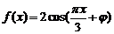的一个对称中心是，且，要得到函数的图像，可将函数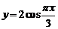的图像( )
向左平移个单位长度 向左平移个单位长度
向右平移个单位长度 向右平移个单位长度

6.若则（ ）
A. B. C. D.1
7.已知甲盒中仅有1个球且为红球，乙盒中有$f\left(x\right)=x^{3}+3\left|x−a\right|(a∈R)\text{.}$个红球和$f\left(x\right)$个篮球$\left[−1,1\right]$，从乙盒中随机抽取$M(a),m(a)$个球放入甲盒中.
（a）放入$M(a)−m(a)$个球后，甲盒中含有红球的个数记为$b∈R,$；
（b）放入${\left[f\left(x\right)+b\right]}^{2}≤4$个球后，从甲盒中取1个球是红球的概率记为$x∈\left[−1,1\right]$.
则
- $3a+b$ B.$O$
C.$l_{1}$ D.$l$
8. 已知点P为函数的图象上任意一点，点为圆上任意一点，则线段的长度的最小值为
A． B． C． D．

第Ⅱ卷（非选择题 共110分）
二、填空题（共6个小题，每题5分，共30分）
9.执行右侧的程序框图，若输入，则输出 .
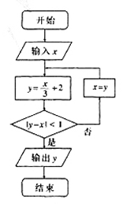

10.若函数在区间是减函数，则的取值范围是 .
11.当实数$M(a)−m(a)$，$b∈R,$满足${\left[f\left(x\right)+b\right]}^{2}≤4$时，$x∈\left[−1,1\right]$恒成立，则实数$3a+b$的取值范围是________.
12.已知曲线C：，直线l：x=6。若对于点A（m，0）,存在C上的点P和l上的点Q使得，则m的取值范围为 。
13.在平面直角坐标系中，倾斜角为的直线与曲线，（为参数）交于、两点，且，以坐标原点为极点，$e_{1}$轴正半轴为极轴建立极坐标系，则直线$e_{2}$的极坐标方程是________.
14. 若函数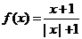,,则不等式的解集是______.
三、解答题（共6小题，共80分．解答应写出文字说明，演算步骤或证明过程）
15.（本小题满分13分）
已知a，b，c分别为△ABC三个内角A，B，C的对边，c＝asin C－ccos A.
(1)求A； (2)若a＝2，△ABC的面积为，求b，c.

16. （本小题满分13分）
某校高一年级学生举行 了“跳绳、短跑、乒乓球”三项体育健身活动，要求每位同学至少参加一项活动，高一（1）班50名学生参加健身活动的项数统计如图所示。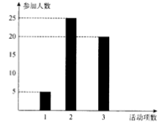
（I） 从该班中任意选两名学生，求他们参加活动项数不相等的概率。
（Ⅱ）从该班中任意选两名学生，用表示这两人参加活动项数之差的绝对值，求随机变量的分布列及数学期望E.
（Ⅲ）从该班中任意选两名学生，用表示这两人参加活动项数之和，记“函数=$x^{2}−ηx−1$在区间（3,5）上有且只有一个零点”为事件A,求事件A发生的概率。

17.（本小题满分13分）
如图，三棱柱中，点在平面ABC内的射影D在AC上，，.
（I）证明：；
（II）设直线与平面的距离为，求二面角的大小.

18.（本小题满分13分）
已知函数.
- 当时，求的极值；
- 若在区间上单调递增，求b的取值范围.
19.(本题满分14分)
如图，设椭圆$f\left(x\right)=x^{3}+3\left|x−a\right|(a∈R)\text{.}$动直线$f\left(x\right)$与椭圆$\left[−1,1\right]$只有一个公共点$M(a),m(a)$，且点$M(a)−m(a)$
在第一象限.
- 已知直线$b∈R,$的斜率为${\left[f\left(x\right)+b\right]}^{2}≤4$，用$x∈\left[−1,1\right]$表示点$3a+b$的坐标；
- 若过原点$O$的直线$l_{1}$与$l$垂直，证明：点$P$到直线$l_{1}$的距离的最大值为$a−b$.
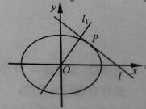
20.（本小题满分 14 分）
设实数$c>0$，整数$p>1$，$n∈N^{}$.
（I）证明：当$x>−1$且$x≠0$时，$(1+x)^{p}>1+\text{px}$；
（Ⅱ）数列$\left\{a_{n}\right\}$满足$a_{1}>c^{\frac{1}{p}}$，$a_{n+1}=\frac{p−1}{p}a_{n}+\frac{c}{p}a_{n}^{1−p}$，证明：$a_{n}>a_{n+1}>c^{\frac{1}{p}}$．
试卷答案
1.B 2.C 3.A 4.B 5.C
6.B【解析】设$\begin{aligned}C\text{图像是半径为}2\text{的半个圆，在}y\text{轴左侧，}x_{1}∈[−2,0] \\ ∵\vec{\text{AP}}+\vec{\text{AQ}}=\vec{0},∴A(m,0)为P(x_{1},y_{1}),Q(6,t)\text{的中点} \\ ∵2m=6+x_{1},x_{1}∈[−2,0]∋∴m∈[2,3] \\ \text{所以，是}[2,3]\end{aligned}$，则，，所以.
7.A【解析】$\begin{aligned}令m=3,n=3 \\ (1)\text{从乙中取}1\text{个后，甲中的红球可能是}\text{1,2}\text{，概率均为}\frac{1}{2}{\text{,∴Eξ}}_{1}=\frac{3}{2}\text{.} \\ \text{从乙中取}2\text{个后，甲中的红球可能是}\text{3,2,1}\text{，概率}\text{qq}\text{373780592}\text{分别} \\ p(3)=\frac{C_{3}^{2}}{C_{6}^{2}}=\frac{6}{\text{30}},p(2)=\frac{C_{3}^{1}C_{3}^{1}}{C_{6}^{2}}=\frac{\text{18}}{\text{30}},p(1)=\frac{C_{3}^{2}}{C_{6}^{2}}=\frac{6}{\text{30}},{\text{∴Eξ}}_{2}=\frac{3∗6+2∗\text{18}+1∗6}{\text{30}}=2 \\ {\text{∴Eξ}}_{2}>{\text{Eξ}}_{1} \\ (2)\text{从乙中取}1\text{个后，再从甲中取}1\text{个，是红球的概率}p_{1}=\frac{1}{2}\frac{1}{2}+\frac{1}{2}=\frac{3}{4} \\ \text{从乙中取}2\text{个后，再从甲中取}1\text{个，是红球的概率}p_{2}=\frac{6}{\text{30}}+\frac{\text{18}}{\text{30}}\frac{2}{3}+\frac{6}{\text{30}}\frac{1}{3}=\frac{\text{20}}{\text{30}} \\ ∴p_{1}>p_{2}\text{.}选A\text{.}\end{aligned}$

8.C
9. 【答案】
【解析】$\begin{aligned}\text{各步运算结果如下：}(1)x=9,y=5(2)x=5,y=\frac{\text{11}}{3}(2)x=\frac{\text{11}}{3},y=\frac{\text{29}}{9} \\ \text{∴y}=\frac{\text{29}}{9}\end{aligned}$

10. 【答案】．
11. 【答案】
【解析】 $\begin{aligned}\text{计算三条直线}x+2y −4=0,x−y−1=0,x=1\text{的三角形区域的顶点，} \\ \text{分别是}(1,0),(1,\frac{3}{2}),(2,1)\text{.}\text{代入目标函数}1≤\text{ax}+y≤4,\text{解得}1≤a≤4, \\ −\frac{1}{2}≤a≤\frac{5}{2}4,0≤a≤\frac{3}{2}\text{.}\text{所以},a∈][1,\frac{3}{2}]\end{aligned}$
12. 【答案】
【解析】$\begin{aligned}C\text{图像是半径为}2\text{的半个圆，在}y\text{轴左侧，}x_{1}∈[−2,0] \\ ∵\vec{\text{AP}}+\vec{\text{AQ}}=\vec{0},∴A(m,0)为P(x_{1},y_{1}),Q(6,t)\text{的中点} \\ ∵2m=6+x_{1},x_{1}∈[−2,0]∋∴m∈[2,3] \\ \text{所以，是}[2,3]\end{aligned}$
13.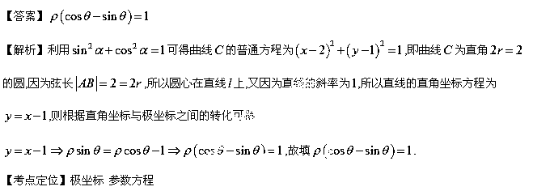
14. 【答案】
15. 【答案】(1)由c＝asin C－ccos A及正弦定理，得
sin Asin C－cos A·sin C－sin C＝0，
由于sin C≠0，所以sin＝，
又0<A<π，所以－<A－<，故A＝.
(2)△ABC的面积S＝bcsin A＝，故bc＝4.
而a²＝b²＋c²－2bccos A，故b²＋c²＝8，解得b＝c＝2.
由于sin C≠0，所以sin＝，
又0<A<π，所以－<A－<，故A＝.
(2)△ABC的面积S＝bcsin A＝，故bc＝4.
而a²＝b²＋c²－2bccos A，故b²＋c²＝8，解得b＝c＝2.

16.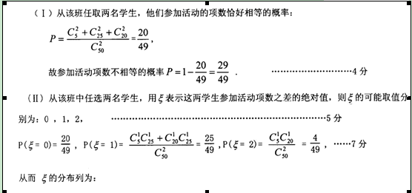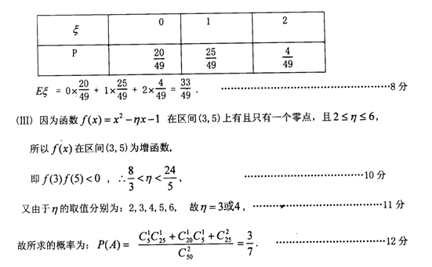

17.解：解法一：（I）平面，平面，故平面平面．又，
平面．连结，∵侧面为菱形，故，由三垂线定理得；（II）平面平面，故平面平面．作为垂足，则平面．又直线∥平面，因而为直线与平面的距离，．∵为的角平分线，故．作为垂足，连结，由三垂线定理得，故为二面角的平面角．由得为的中点，∴二面角的大小为．
解法二：以为坐标原点，射线为轴的正半轴，以长为单位长，建立如图所示的空间直角坐标系．由题设知与轴平行，轴在平面内．
（I）设，由题设有则由得，即（①）．于是．
（II）设平面的法向量则即．
故，且．令，则，点到平面的距离为．又依题设，点到平面的距离为．代入①解得（舍去）或．于是．设平面的法向量，则，即，故且．令，则．又为平面的法向量，故，∴二面角的大小为．

18.（1）当时，的定义域为
令，解得
当时，，所以在上单调递减；
当时，，所以在上单调递增；
所以，当时，取得极小值；当时，取得极大值。
- 在上单调递增且不恒等于0对x恒成立……………………7分
……………………………………8分
……………………………………10分
……………………………………11分
……………………………………12分

19.[ Ⅰ ]
$$\begin{aligned}\text{由题知}k<\text{0,}设P(x_{0}{\text{,y}}_{0}) \\ 对\frac{x^{2}}{a^{2}}+\frac{y^{2}}{b^{2}}=1\text{求导得}:\frac{\text{2x}}{a^{2}}+\frac{{\text{2y \{}y}^{'}}{b^{2}}\end{aligned}=0∴\frac{{\text{2x}}_{0}}{a^{2}}+\frac{{\text{2y}}_{0}k}{b^{2}}=0，\frac{x_{0^{2}}}{a^{2}}+\frac{y_{0^{2}}}{b^{2}}=1\text{，联立求得：}x_{0}=\frac{{\text{-a}}^{2}k}{\sqrt{a^{2}k^{2}+b^{2}}}，y_{0}=\frac{b^{2}}{\sqrt{a^{2}k^{2}+b^{2}}}\text{，所以},P(\frac{{\text{-a}}^{2}k}{\sqrt{a^{2}k^{2}+b^{2}}},\frac{b^{2}}{\sqrt{a^{2}k^{2}+b^{2}}})$$

[ Ⅱ ]
$$\begin{aligned}\text{设直线}l\text{斜率为}k<\text{0,}\text{直线}l_{1}\text{方程}\text{qq}\text{3737380592}为x+\text{ky}=0\text{.} \\ 点P(\frac{{\text{-a}}^{2}k}{\sqrt{a^{2}k^{2}+b^{2}}},\frac{b^{2}}{\sqrt{a^{2}k^{2}+b^{2}}})\text{到直线}l_{1}\text{的距离} \\ d=|\frac{\frac{{\text{-a}}^{2}k}{\sqrt{a^{2}k^{2}+b^{2}}}+\frac{{\text{kb}}^{2}}{\sqrt{a^{2}k^{2}+b^{2}}}}{\sqrt{k^{2}+1}}|=\frac{\text{-k}(a^{2}{\text{-b}}^{2})}{\sqrt{(k^{2}+1)a^{2}k^{2}+b^{2}}} \\ \frac{(a^{2}{\text{-b}}^{2})}{\sqrt{a^{2}k^{2}+\frac{b^{2}}{k^{2}}+a^{2}+b^{2}}}≤\frac{(a^{2}{\text{-b}}^{2})}{\sqrt{2\sqrt{a^{2}k^{2}\frac{b^{2}}{k^{2}}}+a^{2}+b^{2}}}=\frac{(a^{2}{\text{-b}}^{2})}{\sqrt{\text{2ab}+a^{2}+b^{2}}}=a−b \\ \text{所以，点}P\text{到直线}l_{1}\text{的距离最大值为}a−b\text{.}\end{aligned}$$

20.（Ⅰ）证：用数学归纳法证明
①当$p=2$时，$(1+x)^{2}=1+2x+x^{2}>1+2x$，原不等式成立．
②假设$p=k(k≥2,k∈N^{})$时，不等式$(1+x)^{k}>1+\text{kx}$成立，
当$p=k+1$时，
$$(1+x)^{k+1}=(1+x)(1+x)^{k}>(1+x)(1+\text{kx})$$
$=1+(k+1)x+{\text{kx}}^{2}>1+(k+1)x$．
所以$p=k+1$时，原不等式也成立．
综合①②可得，当$x>−1,x≠0$时，对一切整数$p>1$，不等式$(1+x)^{p}>1+\text{px}$均成立．
（Ⅱ）证法1：先用数学归纳法证明$a_{n}>c^{\frac{1}{p}}$．
①当$n=1$时，由题设$a_{1}>c^{\frac{1}{p}}$知$a_{n}>c^{\frac{1}{p}}$成立．
②假设$n=k$（$k≥1,k∈N^{}$）时，不等式$a_{k}>c^{\frac{1}{p}}$成立．
由$a_{n+1}=\frac{p−1}{p}a_{n}+\frac{c}{p}a_{n}^{1−p}$易知，$a_{n}>0,n∈N^{}$．
当$n=k+1$时，$\frac{a_{k+1}}{a_{k}}=\frac{p−1}{p}+\frac{c}{p}a_{k}^{−p}=1+\frac{1}{p}(\frac{c}{a_{k}^{p}}−1)$．
由$a_{k}>c^{\frac{1}{p}}>0$得$−1<−\frac{1}{p}<\frac{1}{p}(\frac{c}{a_{k}^{p}}−1)<0$．
由（Ⅰ）中的结论得，
$(\frac{a_{k+1}}{a_{k}})^{p}=[1+\frac{1}{p}(\frac{c}{a_{k}^{p}}−1)]^{p}>1+p⋅\frac{1}{p}(\frac{c}{a_{k}^{p}}−1)=\frac{c}{a_{k}^{p}}$．
因此$a_{k+1}^{p}>c$，即$a_{k+1}>c^{\frac{1}{p}}$.
所以$n=k+1$时，不等式$a_{n}>c^{\frac{1}{p}}$也成立．
综合①、②可得，对一切正整数$n$，不等式$a_{n}>c^{\frac{1}{p}}$均成立．
再由$\frac{a_{n+1}}{a_{n}}=1+\frac{1}{p}(\frac{c}{a_{n}^{p}}−1)$可得$\frac{a_{n+1}}{a_{n}}<1$，即$a_{n+1}<a_{n}$．
综上所述，$a_{n}>a_{n+1}>c^{\frac{1}{p}},n∈N^{}$．
证法2：设$f(x)=\frac{p−1}{p}x+\frac{c}{p}x^{1−p},x≥c^{\frac{1}{p}}$，则$x^{p}≥c$，并且
$f^{'}(x)=\frac{p−1}{p}+\frac{c}{p}(1−p)x^{−p}=\frac{p−1}{p}(1−\frac{c}{x^{p}})>0,x>c^{\frac{1}{p}}$．
由此可得，$f(x)$在[$c^{\frac{1}{p}},+∞$)上单调递增，
因而，当$x>c^{\frac{1}{p}}$时，$f(x)>f(c^{\frac{1}{p}})=c^{\frac{1}{p}}$．
①当$n=1$时，由$a_{1}>c^{\frac{1}{p}}>0$，即$a_{1}^{p}>c$可知
$a_{2}=\frac{p−1}{p}a_{1}+\frac{c}{p}a_{1}^{1−p}=a_{1}[1+\frac{1}{p}(\frac{c}{a_{1}^{p}}−1)]<a_{1}$，并且$a_{2}=f(a_{1})>c^{\frac{1}{p}}$，
从而$a_{1}>a_{2}>c^{\frac{1}{p}}$．
故当$n=1$时，不等式$a_{n}>a_{n+1}>c^{\frac{1}{p}}$成立．
②假设$n=k$（$k≥1,k∈N^{}$）时，不等式$a_{k}>a_{k+1}>c^{\frac{1}{p}}$成立，则
当$n=k+1$时，$f(a_{k})>f(a_{k+1})>f(c^{\frac{1}{p}})$，即有$a_{k+1}>a_{k+2}>c^{\frac{1}{p}}$．
所以，$n=k+1$时，原不等式也成立．
综合①②可得，对一切正整数$n$，不等式$a_{n}>a_{n+1}>c^{\frac{1}{p}}$均成立．

